宜宾市叙州区2019年秋期半期检测
九年级 物理
（考试范围：第13-17章1节 考试时间：60分钟 试题满分：80分）
一、选择题（共8小题，每小题3分，共24分，其中1-6题每小题给出的四个选项中只有一个是正确的；7-8题有一个或一个以上的选项是正确的，全选对得3分，选对但不全的得2分，有错或不选的得0分）
1．在国际单位制中，电阻的单位是( )
A.欧姆（Ω） B. 安培（A） C. 伏特（V） D. 焦耳（J）
2．如图1所示，是四冲程汽油机工作过程中某一冲程的示意图，它表示的是（ ）
A. 吸气冲程 B. 压缩冲程 C. 做功冲程 D. 排气冲程
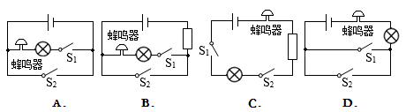
3.汽车装有安全带未系提示系统，当乘客坐在副驾驶座椅上时，座椅下的开关S₁闭合，若未系安全带，则开关S₂断开，仪表盘上的指示灯亮起，蜂鸣器工作；若系上安全带，则开关S₂闭合，指示灯熄灭，蜂鸣器不工作。如图2设计的电路图中，正确的是（ ）
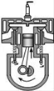

图2
图1
4.下列关于温度、内能和热量的说法中正确的是（ ）
A．物体温度升高，一定吸收了热量 B．物体放出热量时，温度一定降低
C．热量总是从内能多的物体传到内能少的物体 D．物体温度升高，内能一定增加
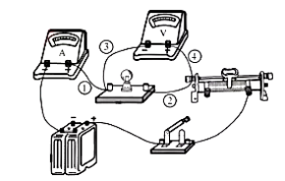
5. 如图3所示的电路中，开关闭合后，无论怎样移动滑片，小灯泡都不亮，电流表示数为零，电压表有示数且不变。图中除标有序号的四根导线外其他元件正常，则出现断路的导线一定是（ ）
图3
A. ① B．②
C. ③ D．④
图1
6．下列关于电流、电压和电阻的说法中，正确的是（ ）
A. 自由电荷的移动形成了电流
B. 规定自由电子定向移动的方向为电流方向
C. 电压的作用是使自由电荷定向移动形成电流
D. 电阻是导体对电流的阻碍作用，没有电流通过导体时，导体的电阻为零
7．下列是小兰同学“物理学习笔记”中的几条摘录，其中正确的是（ ）
A．在空调房间吸烟时，会看到烟雾在空中弥漫，这不是分子的无规则运动
B．原子核内质子所带的正电荷数与中子所带的负电荷数相等，所以平常物体不带电
C．做功和热传递在改变物体的内能上是等效的
D．分子间相互作用的引力和斥力是同时存在的
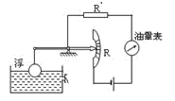
8．如图4所示，是一种自动测定油箱内油面高度的装置，是定值电阻，是滑动变阻器，它的金属片是杠杆的一端，从油量表（即电流表）指针所指的刻度就可以知道油箱内油面的高度，它的工作过程是（ ）
A．油面高，油量表指针偏转较小
B．油面高，油量表指针偏转较大
C．油面低，油量表指针偏转较小
图4
D．油面低，油量表指针偏转较大
二、填空题（共4小题，每小题4分，共16分）把恰当的文字或数据填在相应的横线上。
9．如图5所示试管内水蒸气将塞子推出的过程，水蒸气的 能转化为塞子的机械能；四冲程汽油机工作过程中的 冲程与上述能量转化过程相同。
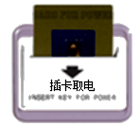
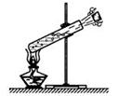
[来源:Zxxk.Com]
图6
图5

10.现在许多宾馆都利用房卡取电，如图6，只有把房卡插入槽中，房间内的用电器才能使用。房卡的作用相当于家庭电路中的 ，房间里有电灯、电视等用电器，它们是 联的。

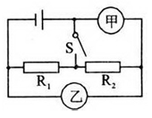
11．如图7所示，是小雨家新买的一种简易静电吸尘器，只要用它在衣物上来回摩擦就可以将衣物上的灰尘吸掉。小雨分析：这种简易吸尘器通过和衣物之间的摩擦使它的表面带了______，因而具有了_____________的性质。[来源:学科网]
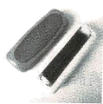

图8
图7

12．如图8所示，甲、乙是电流表或电压表。当开关S闭合后要使电阻R₁、R₂并联，甲表是_________，乙表是_____________。
三、作图题（共2小题，每小题3分，共6分）
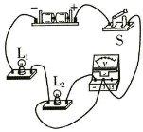
13．在图9所示实物电路中，只加一根导线，使电路成为并联电路,并在虚线框内画出相应的电路图。

图9

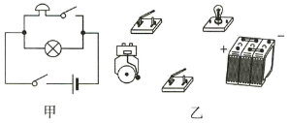
14．根据如图10-甲所示的电路图，用笔画线表示导线，将图10-乙中的元件连接起来。

图10

四、实验与探究题（共2小题，每空1分，共14分）
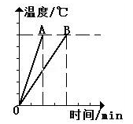
15．为了比较A、B两种液体的吸热能力，小明同学设计了以下实验步骤：
a．在两个同样的烧杯中分别装入等体积的A、B两种液体；
b．用温度计分别测量A、B两种液体的初温，温度计示数相同；
c．用两个相同的酒精灯同时给两个烧杯加热，且加热时间相同；
d．用温度计分别测出A、B两液体的末温。[来源:学科网]
图11
请完成下列问题：
（1）此实验的主要探究方法有 ；
（2）在上述实验步骤中，存在错误的是 （选填步骤前的字母），更正错误后继续实验；
（3）步骤c中“加热时间相同”是为了使A、B两种液体 ；
（4）步骤b和d是为了得出A、B两液体 ；
（5）如图11所示，是A、B两种液体温度随时间变化关系的图象，则两液体的比热容关系
是c_{A} c_{B}（选填“＞”、“＜”或“＝”）；
（6）生活中由于 的比热容较大，常用来加热或作冷却剂。
16. 在“探究电流与电压的关系”的实验中，电源电压为3V，定值电阻为10Ω，滑动变阻器规格为“10Ω3A”，
（1）请你用笔画线代替导线，将图12-甲中的实验电路连接完整；
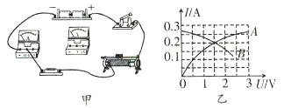
实验次序 | 1 | 2 | 3 | 4 | 5
电压 | 1.6 | 1.8 | 2.0 | 2.2 | 2.4
电流 | 0.16 | 0.18 | 0.20 | 0.22 | 0.24
图12

（2）闭合开关，向左移动滑动变阻器的滑片，电流表的示数将 （选填“变小”、“变大”或“不变”），而电压表指针偏向表盘零刻度左边，原因是 ；
（3）通过定值电阻电流的变化范围是 ；
（4）实验数据记录如上表所示，分析实验数据可得：在电阻一定的情况下，通过导体的电流与导体两端的电压 ；
（5）若将这个定值电阻换成小灯泡，还可测出小灯泡的电阻，如图12-乙A所示是小灯泡的U-I图象，它的电流与电压不成正比，其原因是小灯泡的电阻 ；
（6）当滑片向左滑动到某一位置后，继续向左滑动，电压表无示数、电流表有示数，且小灯泡始终不发光，这是因为 ；
（7）另一组同学用相同的器材和电路图做这个实验时，由于接线错误，根据测量的数据绘出的U-I图象如图12-乙B所示．错误的原因可能是 。
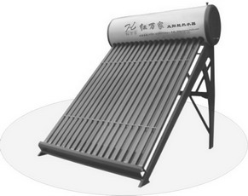
五、计算与解答题（共2小题，每题10分，共20分）要求写出必要的文字说明和重要的演算步骤，只写出最后答案的不能得分
图13
17．如图13所示，是某太阳能热水器，向其中注入50kg的水，阳光照射—段时间后，水温从10℃升高到50℃（水的比热容是4.2×10³J／（kg·℃），求：[来源:学+科+网Z+X+X+K]
（1）这段时间该热水器中的水吸收的热量是多少？
（2）如果这段时间该太阳能热水器接收到太阳辐射的热量是2.8× 10⁷J，热水器的效率是多少？
（3）若用煤燃烧来提供2.8×l 0⁷J的热量，至少需完全燃烧多少千克煤?（煤的热值约为3.5×l0⁷J／kg）[来源:学科网]

- 如图14所示的电路中，电源电压为6V不变，R₁ =R₃ =4Ω，R₂ =6Ω，求：（1）当S₁ ，S₂ 都断开时，电压表和电流表的示数；（2）当S₁ ，S₂ 都闭合时，电流表和电压表的示数。
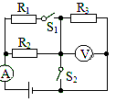
图14

宜宾市叙州区2019年秋期半期检测
九年级物理参考答案
- 选择题
1.A 2.B 3.B 4.D 5.B 6.C 7.ACD 8.BC
二、填空题
9.内能；做功 10.开关；并 11.电；吸引轻小物体 12.电压表；电流表
三、作图题
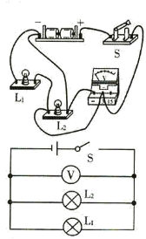
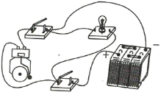
13.如图：14.如图：

四、实验与探究题
15.（1）控制变量法、转换法均可（2）a（3）吸热相同（4）升高的温度 (5)＜（6）水
16.（1）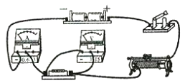 （2）变大；电压表正负接线柱接反了（3）0.15-0.3A
（4）成正比（5）随温度变化而变化（6）灯泡短路（7）电压表与滑动变阻器并联
五、计算与解答题
17.（1）8.4×10⁶J （2）30% （3）0.8kg
18.（1）2.4V ；0.6A（2）2.5A ；0

